FICHA DE TRABALHO 2 Matemática 6.º Ano

NOME: ______________________________________ N.º: ____ TURMA: ____ DATA: _____________

1. Calcula o valor das seguintes potências.

a) 6³

b) 4²

c) 1⁴

$${d) \left(\frac{3}{4}\right)}^{2}$$

e) 0,5²

$${f) \left(\frac{1}{2}\right)}^{4}$$

$$g) \frac{3}{2^{5}}$$

$$h) \frac{3^{2}}{5}$$

2. Escreve os produtos seguintes na forma de potência.

a) 8 ⨉ 8 ⨉ 8 ⨉ 8

$$b) \left(\frac{4}{5}\right) ⨉ \left(\frac{4}{5}\right) ⨉ \left(\frac{4}{5}\right)$$

$$c) \left(\frac{2}{10}\right) ⨉ \left(\frac{2}{10}\right) ⨉ \left(\frac{2}{10}\right) ⨉ \left(\frac{2}{10}\right) ⨉ \left(\frac{2}{10}\right)$$

d) 0,125 ⨉ 0,125 ⨉ 0,125

3. Escreve na forma de uma única potência as expressões seguintes.

a) 4² ⨉ 4³

b) 6⁴ ⨉ 6⁷

c) 10 ⨉ 10³ ⨉ 10⁵

d) 5 ⨉ 25

$${e)\left(\frac{1}{2}\right)}^{2}⨉{\left(\frac{1}{2}\right)}^{4}$$

$$f) \left(\frac{2}{3}\right) ⨉{\left(\frac{2}{3}\right)}^{6}⨉{\left(\frac{2}{3}\right)}^{4}$$

g) 0,2² ⨉ 0,2⁴

$${h) {0,5}^{3} ⨉ \left(\frac{1}{2}\right)}^{5}$$

4. Indica o valor da letra a em cada um dos casos seguintes.

a) 7ª ⨉ 7⁵ = 7⁸

b) a⁵ ⨉ 3⁴ = 3⁹

$${c) \left(\frac{2}{4}\right)}^{2}⨉ {\left(\frac{1}{2}\right)}^{4} = {\left(\frac{1}{2}\right)}^{a}$$

d) 12² ⨉ 12ª ⨉ 12⁵ = 12⁸

e) 6 ⨉ 36 = a³

5. Simplifica as seguintes potências.

a) ${\left(5^{2}\right)}^{3}$

$${b) \left[{\left(\frac{2}{3}\right)}^{4}\right]}^{3}$$

c) $6^{4^{2}}$

6. Indica se são verdadeiras ou falsas as seguintes igualdades e corrige as falsas.

a) 5³ ⨉ 5² ⨉ 25 = 5⁷

b) 6² + 6⁴ = 6⁶

c) 4³ + 4³ = 8³

$${d) \left(\frac{4}{2}\right)}^{3}⨉ 2^{4} = 24$$

7. Escreve na forma de uma única potência as expressões seguintes.

a) 2² ⨉ 3²

$${b) 44 ⨉ \left(\frac{1}{2}\right)}^{4}$$

c) 5⁶ ⨉ ${\left(8^{2}\right)}^{3}$

d) 3⁸ ⨉ $2^{2^{3}}$

$${e) \left(\frac{3}{2}\right)}^{3}⨉ {\left(\frac{4}{3}\right)}^{3}$$

8. Indica o valor da letra $x$ em cada um dos casos seguintes.

a) 4^{x} ⨉ 3⁵ = 12⁵

b) $x$ ³ ⨉ 2³ = 20³

$${c) x}^{4}{ ⨉ \left(\frac{1}{3}\right)}^{4}$$

d) 0,5³ ⨉ $x$³ = 1

9. Escreve na forma de uma única potência as expressões seguintes.

a) 10³ ⨉ 10² ⨉ 2⁵

b) 3⁴ ⨉ 2⁴ ⨉ 6⁵

$${c) \left(\frac{5}{2}\right)}^{2}⨉ {\left(\frac{4}{2}\right)}^{2}⨉ 54 ⨉ 26$$

$${d) 104 ⨉ 1000 ⨉ 57 ⨉ \left(\frac{1}{10}\right)}^{7}$$

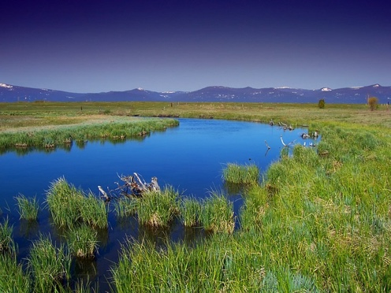
10. A distância entre as margens de um rio, medida em metros, é igual ao produto do quadrado de 5 pelo quadrado de 4. Qual é a distância entre as margens do rio?

11. Escreve na forma de uma única potência as expressões seguintes.

a) 5³ ÷ 5²

b) 2⁸ ÷ 2⁶

$${c)\left(\frac{7}{4}\right)}^{8}÷ {\left(\frac{7}{4}\right)}^{3}$$

d) 10⁴ ÷ 100

e) 49² ÷ 7²

f) 0,025⁹ ÷ 0,025⁵

12. Ordena por ordem crescente o resultado das seguintes expressões.

a) 1000 ÷ 10²

b) 6⁴ ÷ 6³

c) 3⁸ ÷ ${\left(3^{2}\right)}^{3}$

$${d)\left(\frac{4}{2}\right)}^{5}÷ {\left(\frac{4}{2}\right)}^{2}$$

13. Escreve na forma de uma única potência as expressões seguintes.

a) 6⁴ ÷ 4⁴

b) 5¹⁰ ÷ ${\left(3^{2}\right)}^{5}$

$${c)\left(\frac{4}{2}\right)}^{9}÷ {\left(\frac{2}{4}\right)}^{9}$$

d) 0,5⁴ ÷ 0,25⁴

14. Utiliza as regras operatórias das potências sempre que possível e determina o valor numérico das seguintes expressões.

a) 6³ ⨉ 6² ÷ 3⁵

b) 3⁴ ⨉ (8⁴ ÷ 2⁴) ÷ 6⁴

c) $4^{2^{3}}$ ÷ 4⁷ – 3³ ÷ 3²

d) 10² ⨉ 10000 ÷ 10⁴ + 100

e) ${\left(5^{3}\right)}^{2}$ ⨉ (25 ÷ 5)² ÷ 2⁸

$${f) 72 – 23 ÷ (53 ⨉ \left(\frac{1}{5}\right)}^{3})$$

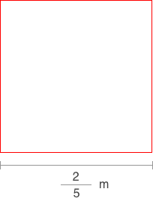
$$15. Na figura ao lado está representado um quadrado de lado \frac{2}{5}.$$

15.1 Escreve sob a forma de uma potência o valor da área do quadrado indicado.

15.2 Escreve uma expressão numérica que permita obter o valor da área de um quadrado cujo lado corresponda a metade do lado do quadrado apresentado na figura. Simplifica a expressão escrita.

